

**О внесении изменений в приказ исполняющего обязанности Министра образования и науки Республики Казахстан от 23 октября 2007 года № 502 "Об утверждении формы документов строгой отчетности, используемых организациями образования в образовательной деятельности"**

Приказ Министра образования и науки Республики Казахстан от 25 июля 2019 года № 329. Зарегистрирован в Министерстве юстиции Республики Казахстан 29 июля 2019 года № 19109

      ПРИКАЗЫВАЮ:

      1. Внести в приказ исполняющего обязанности Министра образования и науки Республики Казахстан от 23 октября 2007 года № 502 "Об утверждении формы документов строгой отчетности, используемых организациями образования в образовательной деятельности" (зарегистрирован в Реестре государственной регистрации нормативных правовых актов под № 4991) следующие изменения:

      в формах документов строгой отчетности, используемых организациями образования в образовательной деятельности, утвержденных указанным приказом, формы:

      заявления для участия в комплексном тестировании в магистратуру с казахским, русским, английским языком обучения изложить в редакции согласно приложению 1 к настоящему приказу;

      заявления для участия в конкурсе на присуждение образовательного гранта (послевузовское образование) через информационную систему изложить в редакции согласно приложению 2 к настоящему приказу;

      заявления для участия в конкурсе на присуждение образовательного гранта (послевузовское образование) изложить в редакции согласно приложению 3 к настоящему приказу;

      классный журнал для 1-4 классов изложить в редакции согласно приложению 4 к настоящему приказу;

      классный журнал для 5-11 (12) классов изложить в редакции согласно приложению 5 к настоящему приказу;

      журнал факультативных занятий/надомного обучения изложить в редакции согласно приложению 6 к настоящему приказу.

      2. Департаменту высшего и послевузовского образования Министерства образования и науки Республики Казахстан в установленном законодательством Республики Казахстан порядке обеспечить:

      1) государственную регистрацию настоящего приказа в Министерстве юстиции Республики Казахстан;

      2) в течение десяти календарных дней со дня государственной регистрации настоящего приказа направление его копии на казахском и русском языках в Республиканское государственное предприятие на праве хозяйственного ведения "Институт законодательства и правовой информации Республики Казахстан" для официального опубликования и включения в Эталонный контрольный банк нормативных правовых актов Республики Казахстан;

      3) размещение настоящего приказа на интернет-ресурсе Министерства образования и науки Республики Казахстан после его официального опубликования;

      4) в течении десяти рабочих дней после государственной регистрации настоящего приказа в представление в Департамент юридической службы Министерства образования и науки Республики Казахстан сведений об исполнении мероприятий, предусмотренных подпунктами 1), 2) и 3) настоящего пункта.

      3. Контроль за исполнением настоящего приказа возложить на вице-министра образования и науки Республики Казахстан Жакыпову Ф.Н.

      4. Настоящий приказ вводится в действие после дня его первого официального опубликования.

|  |
| --- |
| *Министр образования и науки*  *Республики Казахстан* |

|  |  |
| --- | --- |
|  | Приложение 1 к приказу Министра образования и науки Республики Казахстан  от 25 июля 2019 года № 329 |
|  | Утверждены приказом и.о. Министра образования и науки Республики Казахстан от 23 октября 2007 года № 502 |
|  | Форма |

**Заявления для участия в комплексном тестировании в магистратуру с казахским, русским, английском языком обучения**

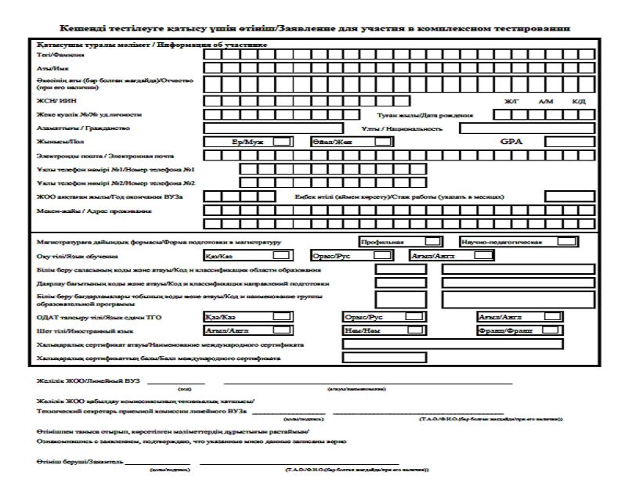

|  |  |
| --- | --- |
|  | Приложение 2 к приказу Министра образования и науки Республики Казахстан от 25 июля 2019 года № 329 |
|  | Утверждены приказом и.о. Министра образования и науки Республики Казахстан от 23 октября 2007 года № 502 |
|  | Форма |

**Заявления для участия в конкурсе на присуждение образовательного гранта (послевузовское образование) через информационную систему**

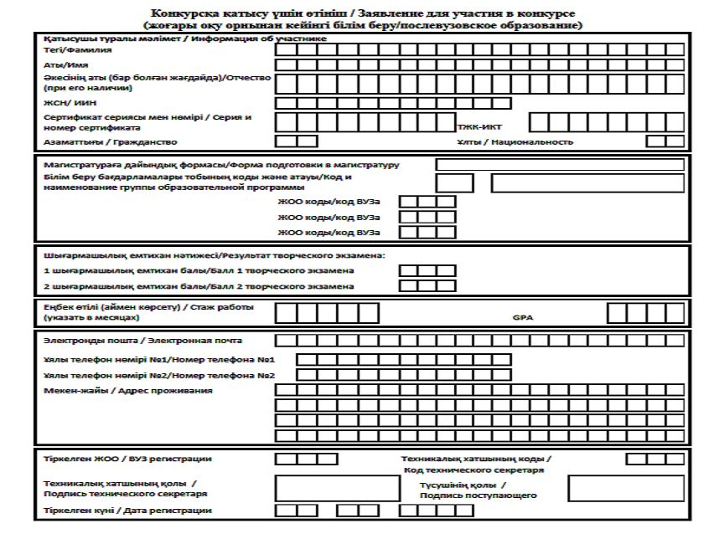

|  |  |
| --- | --- |
|  | Приложение 3 к приказу Министра образования и науки Республики Казахстан от 25 июля 2019 года № 329 |
|  | Утверждены приказом и.о. Министра образования и науки Республики Казахстан от 23 октября 2007 года № 502 |
|  | Форма |

**Заявления для участия в конкурсе на присуждение образовательного гранта (послевузовское образование)**

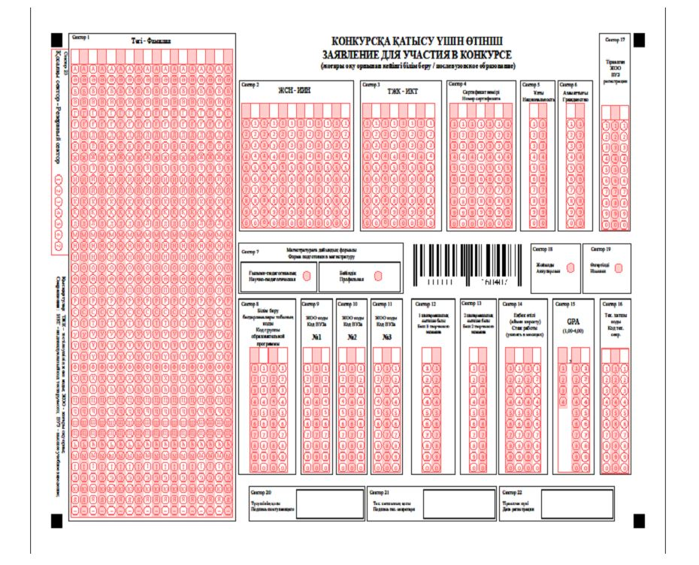

|  |  |
| --- | --- |
|  | Приложение 4 к приказу Министра образования и науки Республики Казахстан от 25 июля 2019 года № 329 |
|  | Утверждены приказом и.о. Министра образования и науки Республики Казахстан от 23 октября 2007 года № 502 |
|  | Форма |

**Министерство образования и науки Республики Казахстан Классный журнал для 1-4 классов**

**_______________________________________________________________ (область, город республиканского значения и столица) _______________________________________________________________ (район, город (село) _______________________________________________________________ (наименование организации среднего образования) _______________________________________________________________ (класс) ________________________________ учебный год**

      Примечание: Классный журнал является документом строгой отчетности, ведение которого обязательно для каждого учителя.

      Классный журнал при подключении организации образования к электронной системе заполняется только в электронном формате, заполнение его в бумажном варианте не допускается.

      Расписание уроков на 1-ое полугодие

|  |  |  |  |  |  |  |
| --- | --- | --- | --- | --- | --- | --- |
| Дни Часы занятий | Понедельник | Вторник | Среда | Четверг | Пятница | Суббота |
| 1 урок с__ч.___м.  до __ч.__м. |  |  |  |  |  |  |
| 2 урок с__ч.___м.  до __ч.__м. |  |  |  |  |  |  |
| 3 урок с__ч.___м.  до __ч.__м. |  |  |  |  |  |  |
| 4 урок с__ч.___м.  до __ч.__м. |  |  |  |  |  |  |
| 5 урок с__ч.___м.  до __ч.__м. |  |  |  |  |  |  |
| 6 урок с__ч.___м.  до __ч.__м. |  |  |  |  |  |  |

      Расписание уроков на 2-ое полугодие

|  |  |  |  |  |  |  |
| --- | --- | --- | --- | --- | --- | --- |
| Дни Часы занятий | Понедельник | Вторник | Среда | Четверг | Пятница | Суббота |
| 1 урок с__ч.___м.  до __ч.__м. |  |  |  |  |  |  |
| 2 урок с__ч.___м.  до __ч.__м. |  |  |  |  |  |  |
| 3 урок с__ч.___м.  до __ч.__м. |  |  |  |  |  |  |
| 4 урок с__ч.___м.  до __ч.__м. |  |  |  |  |  |  |
| 5 урок с__ч.___м.  до __ч.__м. |  |  |  |  |  |  |
| 6 урок с__ч.___м.  до __ч.__м. |  |  |  |  |  |  |
| ОГЛАВЛЕНИЕ | | | | | | |
| Наименование | Страница | | | | | |
| 1. Обучение грамоте | ____________________ | | | | | |
| 2. Родной язык | ____________________ | | | | | |
| 3. Литературное чтение | ____________________ | | | | | |
| 4. Казахский язык | ____________________ | | | | | |
| 5. Русский язык | ____________________ | | | | | |
| 6. Иностранный язык  __________________  (какой) | ____________________ | | | | | |
| 7. Математика | ____________________ | | | | | |
| 8. Информационно -коммуникационные технологии | ____________________ | | | | | |
| 9. Естествознание | ____________________ | | | | | |
| 10. Познание мира | ____________________ | | | | | |
| 11. Самопознание | ____________________ | | | | | |
| 12. Музыка | ____________________ | | | | | |
| 13. Художественный труд | ____________________ | | | | | |
| 15. Физическая культура | ____________________ | | | | | |
| 16. ________________ | ____________________ | | | | | |
| 17. ________________ | ____________________ | | | | | |
| 18. ________________ | ____________________ | | | | | |
| 19. ________________ | ____________________ | | | | | |
| 20. Общие сведения об обучающихся | ____________________ | | | | | |
| 21. Показатели физической подготовленности обучающихся | ____________________ | | | | | |
| 22. Сведения о количестве дней и уроков, пропущенных обучающимися | ____________________ | | | | | |
| 23. Сводная ведомость учета успеваемости и поведения обучающихся | ____________________ | | | | | |
| 24. Замечания по ведению классного журнала | ____________________ | | | | | |

      (Левая сторона)

|  |  |  |  |  |  |  |  |  |  |
| --- | --- | --- | --- | --- | --- | --- | --- | --- | --- |
| Наименование предмета _______________________ | | | | | | | | | |
| № п/п | Фамилия, имя обучающегося | Месяц, число | | | | | | | |
|  |  |  |  |  |  |  | и далее, до 26 |
|  |  |  |  |  |  |  |  |  |  |
|  |  |  |  |  |  |  |  |  |  |
|  |  |  |  |  |  |  |  |  |  |
|  |  |  |  |  |  |  |  |  |  |

      И далее, до 42-х (правая сторона)

|  |  |  |  |
| --- | --- | --- | --- |
| Фамилия, имя, отчество (при его наличии) учителя_______________________ | | | |
| Число, месяц | Что пройдено на уроке | Домашнее задание | Заметки учителя |
|  |  |  |  |
|  |  |  |  |
|  |  |  |  |
|  |  |  |  |

      Всего, до 42-х

      (левая сторона)

      Для 1-4 классов по обновленной программе*

|  |  |  |  |  |  |  |  |  |  |
| --- | --- | --- | --- | --- | --- | --- | --- | --- | --- |
| Наименование предмета _______________________ | | | | | | | | | |
| № п/п | Фамилия, имя обучающегося | Месяц, число | | | | | | | |
|  |  |  |  |  |  |  | и далее, до 26 |
|  |  |  |  |  |  |  |  |  |  |
|  |  |  |  |  |  |  |  |  |  |
|  |  |  |  |  |  |  |  |  |  |

      Всего, до 42-х

      (правая сторона)

|  |  |  |  |  |  |  |  |  |  |  |  |  |
| --- | --- | --- | --- | --- | --- | --- | --- | --- | --- | --- | --- | --- |
|  | | Ф.И.О. (при его наличии) учителя ____________________________ | | | | | | | | | | |
|  | | Расчет оценки за четверть | | | | | | | | Число, Месяц | Темы | Домашнее задание |
| Баллы СО за разделы учебной программы в четверти | | | | | Балл СО за четв. | % СОр (макс 50%) | % СОч (макс 50%) | Сумма % | Оценка за четверть |
| СОр 1 | СОр 2 | | СОр 3 | СОр 4 |
| Максимальные баллы | | | | | |
|  |  | |  |  |  |
|  |  | |  |  |  |  |  |  |  |  |  |  |
|  |  | |  |  |  |  |  |  |  |  |  |  |

      Всего, до 42-х

      (левая сторона)

      *Примечание: 2016-2017 учебный год – 1 класс, 2017-2018 учебный год – 1, 2 классы, 2018-2019 учебный год – 1, 2 и 3 классы, 2019-2020 учебный год – 1, 2, 3 и 4 классы.

      Общие сведения об обучающихся

|  |  |  |  |  |  |  |
| --- | --- | --- | --- | --- | --- | --- |
| № п/п | № личного дела | Фамилия, имя обучающегося | Пол | Год, месяц рождения | национальность | Был ли в дошкольном учреждении |
| 1 |  |  |  |  |  |  |
| 2 |  |  |  |  |  |  |
| 3 |  |  |  |  |  |  |

      До конца страницы

      (правая сторона)

|  |  |  |  |  |
| --- | --- | --- | --- | --- |
| Когда начал учебу | Когда и куда выбыл | Фамилия, имя, отчество (при его наличии) отца, матери или лиц, заменяющих их | Должность, название и адрес учреждения, где работает указанное лицо | Домашний адрес, телефон |
|  |  |  |  |  |
|  |  |  |  |  |
|  |  |  |  |  |

      До конца страницы

      (левая сторона)

      Показатели физической подготовленности обучающихся (заполняется учителем физической культуры два раза в год)

|  |  |  |  |  |  |  |  |  |
| --- | --- | --- | --- | --- | --- | --- | --- | --- |
| № п/п | Фамилия, имя обучающегося | Медицинская группа | В начале учебного года (сентябрь) | | | | | |
| бег | Сила кисти | | Прыжки в длину с места | Метание набивного мяча (1 кг) | Оценка состояния физической подготовленности |
| правой | левой |
|  |  |  |  |  |  |  |  |  |
|  |  |  |  |  |  |  |  |  |
|  |  |  |  |  |  |  |  |  |

       И так далее, до 42-х

      (правая сторона)

|  |  |  |  |  |  |  |
| --- | --- | --- | --- | --- | --- | --- |
| Медицинская группа | В конце учебного года (май) | | | | | |
| бег | Сила кисти | | Прыжки в длину с места | Метание набивного мяча (1 кг) | Общая оценка состояния физической подготовленности |
| правая | левая |
|  |  |  |  |  |  |  |
|  |  |  |  |  |  |  |
|  |  |  |  |  |  |  |

      (левая сторона)

      Сведения о количестве пропущенных дней обучающимися

|  |  |  |  |  |  |  |  |  |  |
| --- | --- | --- | --- | --- | --- | --- | --- | --- | --- |
| № п/п | Фамилия, имя обучающегося | сентябрь | | октябрь | | ноябрь | | 1 четверть | |
| Всего дней | в том числе по болезни | Всего дней | в том числе по болезни | Всего дней | в том числе по болезни | Всего дней | в том числе по болезни |
|  |  |  |  |  |  |  |  |  |  |
|  |  |  |  |  |  |  |  |  |  |
|  |  |  |  |  |  |  |  |  |  |
|  |  |  |  |  |  |  |  |  |  |

      и далее до 42-х

      (правая сторона)

|  |  |  |  |  |  |  |  |
| --- | --- | --- | --- | --- | --- | --- | --- |
| № п/п | Фамилия, имя обучающегося | ноябрь | | декабрь | | 2 четверть | |
| всего дней | в том числе по болезни | всего дней | в том числе по болезни | Всего дней | в том числе по болезни |
|  |  |  |  |  |  |  |  |
|  |  |  |  |  |  |  |  |
|  |  |  |  |  |  |  |  |
|  |  |  |  |  |  |  |  |

      и далее до 42-х

      (левая сторона)

|  |  |  |  |  |  |  |  |  |  |
| --- | --- | --- | --- | --- | --- | --- | --- | --- | --- |
| № п/п | Фамилия, имя обучающегося | январь | | февраль | | март | | 3 четверть | |
| Всего дней | в том числе по болезни | Всего дней | в том числе по болезни | Всего дней | в том числе по болезни | Всего дней | в том числе по болезни |
|  |  |  |  |  |  |  |  |  |  |
|  |  |  |  |  |  |  |  |  |  |
|  |  |  |  |  |  |  |  |  |  |

      и далее до 42-х

      правая сторона

|  |  |  |  |  |  |  |  |  |  |
| --- | --- | --- | --- | --- | --- | --- | --- | --- | --- |
| № п/п | Фамилия, имя обучающегося | апрель | | май | | 4 четверть | | всего за год | |
| Всего дней | в том числе по болезни | Всего дней | в том числе по болезни | Всего дней | в том числе по болезни | Всего дней | в том числе по болезни |
|  |  |  |  |  |  |  |  |  |  |
|  |  |  |  |  |  |  |  |  |  |
|  |  |  |  |  |  |  |  |  |  |

      (левая сторона)

      Сводная ведомость учета успеваемости и посещаемости обучающихся

|  |  |  |  |  |  |  |  |  |
| --- | --- | --- | --- | --- | --- | --- | --- | --- |
| № п/п | Фамилия, имя обучающегося | Периоды учебного года | Предметы | | | | | |
| Обучение грамоте | Родной язык | Литературное чтение | Казахский язык | Русский язык | Иностранный язык |
|  |  | 1 четверть |  |  |  |  |  |  |
|  |  | 2 четверть |  |  |  |  |  |  |
|  |  | 3 четверть |  |  |  |  |  |  |
|  |  | 4 четверть |  |  |  |  |  |  |
|  |  | Годовая отметка |  |  |  |  |  |  |
|  |  | Выполнение летних заданий |  |  |  |  |  |  |
|  |  | Итоговая оценка |  |  |  |  |  |  |

      продолжение таблицы

|  |  |  |  |  |  |  |  |
| --- | --- | --- | --- | --- | --- | --- | --- |
| Предметы | | | | | | | |
| Математика | ИКТ | Естествознание | Познание мира | Самопознание | Музыка | Художественный труд | Физическая культура |
|  |  |  |  |  |  |  |  |
|  |  |  |  |  |  |  |  |
|  |  |  |  |  |  |  |  |
|  |  |  |  |  |  |  |  |
|  |  |  |  |  |  |  |  |
|  |  |  |  |  |  |  |  |
|  |  |  |  |  |  |  |  |

      и далее, до 42-х

      Замечания по ведению журнала (заполняется заместителем директора по учебно-воспитательной работе или директором школы)

|  |  |  |
| --- | --- | --- |
| Число и месяц | Замечания и предложения проверяющих | Отметки о выполнении |
|  |  |  |
|  |  |  |
|  |  |  |
|  |  |  |

      до конца страницы

|  |  |
| --- | --- |
|  | Приложение 5 к приказу Министра образования и науки Республики Казахстан от 25 июля 2019 года № 329 |
|  | Утверждены приказом и.о. Министра образования и науки Республики Казахстан от 23 октября 2007 года № 502 |
|  | Форма |

**Министерство образования и науки Республики Казахстан Классный журнал для 5-11 (12) классов**

**________________________________________________________ (область, город республиканского значения и столица) _________________________________________________________ (район, город (село) _________________________________________________________ (название организации среднего образования) _________________________________________________________ (класс) ________________________ учебный год**

      Примечание: Классный журнал является документом строгой отчетности, ведение которого обязательно для каждого учителя и классного руководителя.

      Классный журнал при подключении организации образования к электронной системе заполняется только в электронном формате, заполнение его в бумажном варианте не допускается.

      Расписание уроков на 1-ое полугодие

|  |  |  |  |  |  |  |
| --- | --- | --- | --- | --- | --- | --- |
| Дни Часы занятий | Понедельник | Вторник | Среда | Четверг | Пятница | Суббота |
| 1 урок  с ___ч.___ м.  до __ч.___ м. |  |  |  |  |  |  |
| 2 урок  с ___ч.___ м.  до __ч.___ м. |  |  |  |  |  |  |
| 3 урок  с ___ч.___ м.  до __ч.___ м. |  |  |  |  |  |  |
| 4 урок  с ___ч.___ м.  до __ч.___ м. |  |  |  |  |  |  |
| 5 урок  с ___ч.___ м.  до __ч.___ м. |  |  |  |  |  |  |
| 6 урок  с ___ч.___ м.  до __ч.___ м. |  |  |  |  |  |  |
|  |  |  |  |  |  |  |

      Расписание уроков на 2-е полугодие

|  |  |  |  |  |  |  |
| --- | --- | --- | --- | --- | --- | --- |
| Дни Часы занятий | Понедельник | Вторник | Среда | Четверг | Пятница | Суббота |
| 1 урок  с ___ч.___ м.  до __ч.___ м. |  |  |  |  |  |  |
| 2 урок  с ___ч.___ м.  до __ч.___ м. |  |  |  |  |  |  |
| 3 урок  с ___ч.___ м.  до __ч.___ м. |  |  |  |  |  |  |
| 4 урок  с ___ч.___ м.  до __ч.___ м. |  |  |  |  |  |  |
| 5 урок  с ___ч.___ м.  до __ч.___ м. |  |  |  |  |  |  |
| 6 урок  с ___ч.___ м.  до __ч.___ м. |  |  |  |  |  |  |
|  |  |  |  |  |  |  |

      Оглавление

      наименование страница

|  |  |  |  |  |
| --- | --- | --- | --- | --- |
| 1. Казахский язык  2. Казахская литература  3. Русский язык  4. Русская литература  5. Родной язык  6. Уйгурская/Узбекская/Таджикская литература  7. Казахский язык и литература  8. Русский язык и литература  9. Иностранный язык | | | ___________________  ___________________  ___________________  ___________________  ___________________  ___________________  ___________________  (какой) | |
| 10. Математика  11. Алгебра  12. Алгебра и начала анализа  13. Геометрия  14. Информатика  15. Естествознание  16. География  17. Биология  18. Химия  19. Физика  20. История Казахстана  21. Всемирная история  22. Основы права (Человек. Общество. Право)  23. Самопознание  24. Музыка  25. Художественный труд (Технология)  26. Физическая культура  27. Общие сведения об обучающихся  28. Начальная военная технологическая подготовка (начальная военная подготовка)  29. Основы предпринимательства и бизнеса  30. Графика и проектирование | | | ___________________  ___________________  ___________________  ___________________  ___________________  ___________________  ___________________  ___________________  ___________________  ___________________  ___________________  ___________________  ___________________  ___________________  ___________________  ___________________  ___________________  ___________________  ___________________  ___________________ | |
| 31. Сведения о количестве дней и уроков, пропущенных обучающимися | | | ___________________ | |
| 32. Сводная ведомость учета успеваемости и посещаемости обучающихся | | | ___________________ | |
| 33. Учет общественно полезного труда и общественных поручений | | | ___________________ | |
| 34. Сведения о занятиях в кружках (секциях, клубах) и факультативах | | | ___________________ | |
| 35. Сведения о сдаче Президентских тестов физической подготовленности | | | ___________________ | |
| 36. Показатели физической подготовленности обучающихся | | | ___________________ | |
| 37. Замечания о ведении классного журнала (левая сторона) | | | ___________________ | |
|  | Наименование предмета _______________________________ | | | |
| № п/п | Фамилия, имя учащегося | Месяц, дата | | и далее до 35 |
|  |  |  | |  |
|  |  |  | |  |
|  |  |  | |  |
|  |  |  | |  |
|  |  |  | |  |

      и далее до 42-х

      (правая сторона)

|  |  |  |  |
| --- | --- | --- | --- |
| Фамилия, Имя, Отчество (при его наличии)учителя______________________________ | | | |
| Число, месяц | Что пройдено на уроке | Домашнее задание | Заметки учителя |
|  |  |  |  |
|  |  |  |  |
|  |  |  |  |
|  |  |  |  |
|  |  |  |  |
|  |  |  |  |

      всего до 42-х

      для 5-11 (12) классов по обновленной программе*

|  |  |  |  |  |  |  |  |  |  |
| --- | --- | --- | --- | --- | --- | --- | --- | --- | --- |
| № п/п | Наименование предмета _______________________________ | | | | | | | | |
| Фамилия, имя обучающегося | Число, месяц, | | | | | | | и далее до 35 |
|  |  |  |  |  |  |  |  |  |  |
|  |  |  |  |  |  |  |  |  |  |
|  |  |  |  |  |  |  |  |  |  |
|  |  |  |  |  |  |  |  |  |  |

      и далее до 42-х

      (правая сторона)

|  |  |  |  |  |  |  |  |  |  |  |  |  |
| --- | --- | --- | --- | --- | --- | --- | --- | --- | --- | --- | --- | --- |
|  | | Ф.И.О. (при его наличии) учителя ____________________________ | | | | | | | | | | |
|  | | Расчет оценки за четверть | | | | | | | | Число, Месяц | Темы | Домашнее задание |
| Баллы СОза разделы учебной программы в четверти | | | | | Балл СО за четв. | % СОр (макс 50%) | % СОч (макс 50%) | Сумма % | Оценка за четверть |
| СОр 1 | СОр 2 | | СОр 3 | СОр 4 |
| Максимальные баллы | | | | | |
|  |  | |  |  |  |
|  |  | |  |  |  |  |  |  |  |  |  |  |
|  |  | |  |  |  |  |  |  |  |  |  |  |
|  |  | |  |  |  |  |  |  |  |  |  |  |

      Всего до 42-х

      (левая сторона)

      *Примечание: 2017-2018 учебный год – 5, 7 классы, 2018-2019 учебный год – 5, 6, 7, 8 и 10 классы, 2019-2020 учебный год – 5, 6, 7, 8, 9, 10 и 11 (12) классы.

      Общие сведения об обучающихся

|  |  |  |  |  |  |  |
| --- | --- | --- | --- | --- | --- | --- |
| № п/п | № личного дела | Фамилия, имя, Отчество (при его наличии) учащегося | Пол | Год, месяц рождения | Национальность | Когда начал учебу |
| 1 |  |  |  |  |  |  |
| 2 |  |  |  |  |  |  |
| 3 |  |  |  |  |  |  |
| 4 |  |  |  |  |  |  |

      и далее до 42-х до конца страницы

      правая сторона

|  |  |  |  |  |
| --- | --- | --- | --- | --- |
| Когда и куда выбыл | Участие в кружках, общественная работа | Фамилия, имя, отчество (при его наличии) матери, отца или заменяющих их лиц | Должность, название и адрес учреждения, где работает указанное лицо | Домашний адрес, телефон |
|  |  |  |  |  |
|  |  |  |  |  |
|  |  |  |  |  |
|  |  |  |  |  |

      до конца страницы

      левая сторона

      Сведения о количестве дней и уроков, пропущенных обучающимися

|  |  |  |  |  |  |  |  |  |  |
| --- | --- | --- | --- | --- | --- | --- | --- | --- | --- |
| № | Фамилия, имя, отчество (при его наличии) учащегося | сентябрь | | октябрь | | ноябрь | | 1 четверть | |
| всего дней | в т.ч по болезни | всего дней | в т.ч по болезни | всего дней | в т.ч по болезни | всего дней | в т.ч по болезни |
| 1 |  |  |  |  |  |  |  |  |  |
| 2 |  |  |  |  |  |  |  |  |  |
| 3 |  |  |  |  |  |  |  |  |  |
| 4 |  |  |  |  |  |  |  |  |  |

      и далее до 42-х

|  |  |  |  |  |  |  |  |
| --- | --- | --- | --- | --- | --- | --- | --- |
| № | Фамилия, имя, отчество (при его наличии) учащегося | ноябрь | | декабрь | | 2 четверть | |
| всего дней | в т.ч по болезни | всего дней | в т.ч по болезни | всего дней | в т.ч по болезни |
| 1 |  |  |  |  |  |  |  |
| 2 |  |  |  |  |  |  |  |
| 3 |  |  |  |  |  |  |  |
| 4 |  |  |  |  |  |  |  |

      и далее до 42-х

      Итого (данные только по четвертям и за учебный год, в 11 (12) классах по полугодиям и учебный год)

      (левая сторона)

|  |  |  |  |  |  |  |  |  |  |
| --- | --- | --- | --- | --- | --- | --- | --- | --- | --- |
| № | Фамилия Имя учащегося | январь | | февраль | | март | | 3 четверть | |
| всего дней | в т.ч по болезни | всего дней | в т.ч по болезни | всего дней | в т.ч по болезни | всего дней | в т.ч по болезни |
| 1 |  |  |  |  |  |  |  |  |  |
| 2 |  |  |  |  |  |  |  |  |  |
| 3 |  |  |  |  |  |  |  |  |  |
| 4 |  |  |  |  |  |  |  |  |  |

      и далее до 42

      Итого (данные только по четвертям и за учебный год, в 11 (12) классах по полугодиям и учебный год)

      (правая сторона)

|  |  |  |  |  |  |  |  |  |  |
| --- | --- | --- | --- | --- | --- | --- | --- | --- | --- |
| № | Фамилия Имя учащегося | Апрель | | Май | | 4 четверть | | Всего за год | |
| всего дней | в т.ч по болезни | всего дней | в т.ч по болезни | всего дней | в т.ч по болезни | всего дней | в т.ч по болезни |
| 1 |  |  |  |  |  |  |  |  |  |
| 2 |  |  |  |  |  |  |  |  |  |
| 3 |  |  |  |  |  |  |  |  |  |
| 4 |  |  |  |  |  |  |  |  |  |

      Итого (данные только по четвертям и за учебный год, в 11 (12) классах по полугодиям и учебный год)

      Сводная ведомость учета успеваемости и посещаемости обучающихся

|  |  |  |  |  |  |  |  |  |
| --- | --- | --- | --- | --- | --- | --- | --- | --- |
| № п/п | Фамилия, имя обучающихся | Периоды учебного года | Казахский язык | Казахская литература | Русский язык | Русская литература | Родной язык | Уйгурская/ Узбекская/Таджикская литература |
| 1 |  | 1четверть |  |  |  |  |  |  |
|  | 2 четверть (1 полугодие) |  |  |  |  |  |  |
|  | 3 четверть |  |  |  |  |  |  |
|  | 4 четверть (2 полугодие) |  |  |  |  |  |  |
|  | Годовая оценка |  |  |  |  |  |  |
|  | Экзаменационная оценка |  |  |  |  |  |  |
|  | Итоговая Оценка |  |  |  |  |  |  |
| 2 |  |  |  |  |  |  |  |  |
|  |  |  |  |  |  |  |  |  |

      продолжение таблицы

|  |  |  |  |  |  |  |  |  |  |  |
| --- | --- | --- | --- | --- | --- | --- | --- | --- | --- | --- |
| Казахский язык и литература | Русский язык и литература | Иностранный язык | Математика | Алгебра | Алгебра и начала анализа | Геометрия | Информатика | Естествознание | География | Биология |
|  |  |  |  |  |  |  |  |  |  |  |
|  |  |  |  |  |  |  |  |  |  |  |
|  |  |  |  |  |  |  |  |  |  |  |
|  |  |  |  |  |  |  |  |  |  |  |
|  |  |  |  |  |  |  |  |  |  |  |
|  |  |  |  |  |  |  |  |  |  |  |
|  |  |  |  |  |  |  |  |  |  |  |
|  |  |  |  |  |  |  |  |  |  |  |
|  |  |  |  |  |  |  |  |  |  |  |

      далее 4 номера до конца страницы

      (правая сторона)

|  |  |  |  |  |  |  |  |  |  |  |
| --- | --- | --- | --- | --- | --- | --- | --- | --- | --- | --- |
| Естествознание | География | Биология | Химия | Физика | История Казахстана | Всемирная история | Основы право (Человек. Общество. Право.) | Самопознание | Музыка | Художественный труд (Технология) |
|  |  |  |  |  |  |  |  |  |  |  |
|  |  |  |  |  |  |  |  |  |  |  |
|  |  |  |  |  |  |  |  |  |  |  |
|  |  |  |  |  |  |  |  |  |  |  |

      До конца страницы

      (правая сторона)

|  |  |  |  |  |  |  |  |
| --- | --- | --- | --- | --- | --- | --- | --- |
| Основы право (Человек. Общество. Право. ) | Самопознание | Музыка | Художественный труд (Технология) | Физическая культура | Начальная военная и технологическая подготовка (Начальная военная подготовка) | Основы предпринимательства и бизнеса | Графика и проектирование |
|  |  |  |  |  |  |  |  |
|  |  |  |  |  |  |  |  |

      продолжение таблицы

|  |  |  |  |  |  |
| --- | --- | --- | --- | --- | --- |
| Физическая культура | Начальная военная подготовка (Начальная военная и технологическая подготовка)) | Дисциплины по выбору | | | |
|  |  |  |  |
|  |  |  |  |  |  |
|  |  |  |  |  |  |
|  |  |  |  |  |  |

      (левая сторона)

      Учет общественно полезного труда

|  |  |  |  |  |  |  |  |  |  |  |  |
| --- | --- | --- | --- | --- | --- | --- | --- | --- | --- | --- | --- |
| № | Фамилия имя обучающегося | Месяц, число | | | | | | | | | |
|  |  |  |  |  |  |  |  |  | И так далее до 25 |
|  |  |  |  |  |  |  |  |  |  |  |  |
|  |  |  |  |  |  |  |  |  |  |  |  |
|  |  |  |  |  |  |  |  |  |  |  |  |

      До конца страницы

      (правая сторона)

|  |  |  |  |
| --- | --- | --- | --- |
| Фамилия, имя, отчество (при его наличии) учителя __________________________ | | | |
| Месяц, число | Содержание выполненной работы | Объем выполненной работы | Заметки учителя |
|  |  |  |  |
|  |  |  |  |
|  |  |  |  |

      До конца страницы

      (левая сторона)

      Сведения о занятиях в кружках (секциях, клубах) и факультативах

|  |  |  |  |  |  |  |  |
| --- | --- | --- | --- | --- | --- | --- | --- |
| № | Фамилия имя обучающегося | кружки (секции, клубы) | | | | факультативы | |
| 1 полугодие | | 2 полугодие | | 1 полугодие | 2 полугодие |
|  |  | наименование кружка (секции, клуба) | название учреждения, в котором он организован | наименование кружка (секции, клуба) | название учреждения, в котором он организован | наименование факультативного курса | наименование факультативного курса |
| 1 |  |  |  |  |  |  |  |
| 2 |  |  |  |  |  |  |  |
| 3 |  |  |  |  |  |  |  |

      и далее, до 42

      (правая сторона)

      Сведения о сдаче Президентских тестов физической подготовленности (заполняется учителем физической культуры в 5-х, 10-х и 12-х классах)

|  |  |  |  |  |  |
| --- | --- | --- | --- | --- | --- |
| № | Фамилия имя обучающегося | Уровни физической подготовленности | | Вид значка и грамоты | Дата сдачи президентских тестов |
| Президентский уровень | Уровень национальной готовности |
| 1 |  |  |  |  |  |
| 2 |  |  |  |  |  |
| 3 |  |  |  |  |  |

      и далее до 42-х

      (левая сторона)

      Показатели физической подготовленности обучающихся (заполняется учителем физической культуры)

|  |  |  |  |  |  |  |  |  |  |  |
| --- | --- | --- | --- | --- | --- | --- | --- | --- | --- | --- |
| № | Фамилия имя обучающегося | Медицинская группа | В начале учебного года (сентябрь) | | | | | | | |
| Бег 30-60-100 м | Сила кисти | | прыжки в длину с места | метание набивного мяча | Подтягивание | | Оценка состояния физической подготовленности |
|  | левой | правой |  |  | мальчики | девочки |  |
| 1 |  |  |  |  |  |  |  |  |  |  |
| 2 |  |  |  |  |  |  |  |  |  |  |
| 3 |  |  |  |  |  |  |  |  |  |  |
| 4 |  |  |  |  |  |  |  |  |  |  |

      и так далее до 42-х

      (правая сторона)

|  |  |  |  |  |  |  |  |  |  |  |
| --- | --- | --- | --- | --- | --- | --- | --- | --- | --- | --- |
| № | Фамилия имя обучающегося | Медицинская группа | В конце учебного года (май) | | | | | | | |
| Бег 30-60-100 м | Сила кисти | | Прыжки в длину с места | метание набивного мяча | Подтягивание | | Оценка состояния физической подготовленности |
|  | левой | правой |  |  | мальчики | девочки |  |
| 1 |  |  |  |  |  |  |  |  |  |  |
| 2 |  |  |  |  |  |  |  |  |  |  |
| 3 |  |  |  |  |  |  |  |  |  |  |
| 4 |  |  |  |  |  |  |  |  |  |  |

      Замечания по ведению журнала

      (заполняется заместителем директора по учебно-воспитательной работе или директором школы)

|  |  |  |
| --- | --- | --- |
| Число и месяц | Замечания и предложения проверяющих | Отметки о выполнении |
|  |  |  |
|  |  |  |
|  |  |  |

      до конца страницы

|  |  |
| --- | --- |
|  | Приложение 6  приказу Министра образования и науки Республики Казахстан от 25 июля 2019 года № 329 |
|  | Утверждены приказом и.о. Министра образования и науки Республики Казахстан от 23 октября 2007 года № 502 |
|  | Форма |

**Министерство образования и науки Республики Казахстан Журнал факультативных занятий/надомного обучения**

**_______________________________________________________**  
**(область, город республиканского значения и столица)**  
**_____________________________________________________**   
**(район, город)**  
**________________________________________________________**  
**(село) (название организации среднего образования)**  
**____________________________________________________________**  
**(класс) ________________________ ________________**  
**учебный год**  
**(левая сторона)**

      Наименование факультативного курса ______________________

|  |  |  |  |  |  |  |  |  |  |  |
| --- | --- | --- | --- | --- | --- | --- | --- | --- | --- | --- |
| № п/п | Фамилия, имя обучающегося | Месяц, число | | | | | | | | |
|  |  |  |  |  |  |  |  | и далее всего 26 колонок |
|  |  |  |  |  |  |  |  |  |  |  |
|  |  |  |  |  |  |  |  |  |  |  |
|  |  |  |  |  |  |  |  |  |  |  |

      и далее, до конца страницы

      (правая сторона)

      Фамилия, имя, отчество (при его наличии) учителя_______________________

|  |  |  |  |
| --- | --- | --- | --- |
| Месяц, день | Тема факультативного занятия | Задания | Критерии учителя |
|  |  |  |  |
|  |  |  |  |
|  |  |  |  |

      Примечание: Журнал факультативных занятий/надомного обучения является основным документом учета работы факультативных групп и ведется в основных и средних школах по каждому факультативному курсу.

      Журнал факультативных занятий/надомного обучения при подключении организации образования к электронной системе заполняется только в электронном формате, заполнение его в бумажном варианте не допускается.

© 2012. РГП на ПХВ «Институт законодательства и правовой информации Республики Казахстан» Министерства юстиции Республики Казахстан